МІНІСТЕРСТВО ОСВІТИ І НАУКИ УКРАЇНИ

КРЕМЕНЧУЦЬКИЙ НАЦІОНАЛЬНИЙ УНІВЕРСИТЕТ

ІМЕНІ МИХАЙЛА ОСТРОГРАДСЬКОГО

НАВЧАЛЬНО-НАУКОВИЙ ІНСТИТУТ ЕЛЕКТРИЧНОЇ ІНЖЕНЕРІЇ

ТА ІНФОРМАЦІЙНИХ ТЕХНОЛОГІЙ

Кафедра автоматизації та інформаційних систем

Навчальна дисципліна

**«ДОСЛІДЖЕННЯ ОПЕРАЦІЙ»**

ЗВІТИ З ЛАБОРАТОРНИХ РОБІТ

Виконав

студент групи КН-23-1

Полинько І.М.

Перевірила

доцент кафедри АІС

Істоміна Н. М.

Кременчук 2025

МІНІСТЕРСТВО ОСВІТИ І НАУКИ УКРАЇНИ

КРЕМЕНЧУЦЬКИЙ НАЦІОНАЛЬНИЙ УНІВЕРСИТЕТ

ІМЕНІ МИХАЙЛА ОСТРОГРАДСЬКОГО

НАВЧАЛЬНО-НАУКОВИЙ ІНСТИТУТ ЕЛЕКТРИЧНОЇ ІНЖЕНЕРІЇ

ТА ІНФОРМАЦІЙНИХ ТЕХНОЛОГІЙ

Кафедра автоматизації та інформаційних систем

Навчальна дисципліна

**«ДОСЛІДЖЕННЯ ОПЕРАЦІЙ»**

ЗВІТ З ЛАБОРАТОРНОЇ РОБОТИ № 1

Виконав

студент групи КН-23-1

Полинько І. М.

Перевірила

доцент кафедри АІС

Істоміна Н. М.

Кременчук 2025

**Лабораторна робота № 1**

**Тема: Двомірна задача лінійного програмування**

**Мета:**набути навички з розв’язування двомірних задач лінійного програмування графічним методом.

**Хід роботи**

*Формальний опис ЗЛП.*

Підприємство випускає столи двох моделей: А і В. Для випуску одного столу моделі А потрібно $S_{A}$ одиниці сировини та $T_{A}$ одиниці машинного часу. Для випуску одного столу моделі В потрібно $S_{B}$ одиниці сировини та $T_{B}$ одиниць машинного часу. Прибуток від реалізації одного столу моделі А складає $W_{A}$ грошові одиниці, столу моделі В – $W_{B}$ грошові одиниці. На підприємстві наявні 1700 одиниць сировини та 1600 одиниць машинного часу. Визначити, яким має бути план виробництва, щоб підприємство отримало максимальний прибуток.

Згідно з формальним описом задачі, потрібно виконати таке:

1. Скласти таблицю за даними, наведеним у таблиці 1, яка містить варіанти завдань.

2. Скласти математичну модель ЗЛП.

3. Отримати розв’язок ЗЛП графічним методом.1

4. Обчислити прогнозований прибуток.

5. Обчислити залишки на складах.

6. Проаналізувати отримані результати і зробити рекомендації щодо

оптимізації виробництва.

Таблиця 1 – Варіанти завдань

|  |  |  |  |  |  |
| --- | --- | --- | --- | --- | --- |
| $$S_{A}$$ | $$T_{A}$$ | $$S_{B}$$ | $$T_{B}$$ | $$W_{A}$$ | $$W_{B}$$ |
| 8 | 16 | 16 | 6,4 | 16 | 19,2 |

**Завдання 1-2:**

$W=16x_{1}+19,2x_{2}→max$, (1)

$\left\{\begin{aligned}8x_{1}+16x_{2}=1700 \\ 16x_{1}+6,4x_{2}=1600\end{aligned}\right.$, (2)

$x_{1}≥0, x_{2}≥0$, (3)

Якщо $x_{1}=0$, Якщо $x_{2}=0$,

$\left\{\begin{aligned}16x_{2}=1700 \\ 6,4x_{2}=1600\end{aligned}\right.$ $\left\{\begin{aligned}x_{2}=106,25 \\ x_{2}=250\end{aligned}\right.$ $\left\{\begin{aligned}8x_{1}=1700 \\ 16x_{1}=1600\end{aligned}\right.$ $\left\{\begin{aligned}x_{1}=212,5 \\ x_{1}=100\end{aligned}\right.$, (4)

$x_{1}=212.5, x_{2}=250$ (5)

**Завдання 3:**

Розв’яжемо математичну модель графічним методом у середовищі Visio.



Рисунок 1 – Графічне розв’язання математичної моделі

Знаходимо значення для столів моделі А та В.

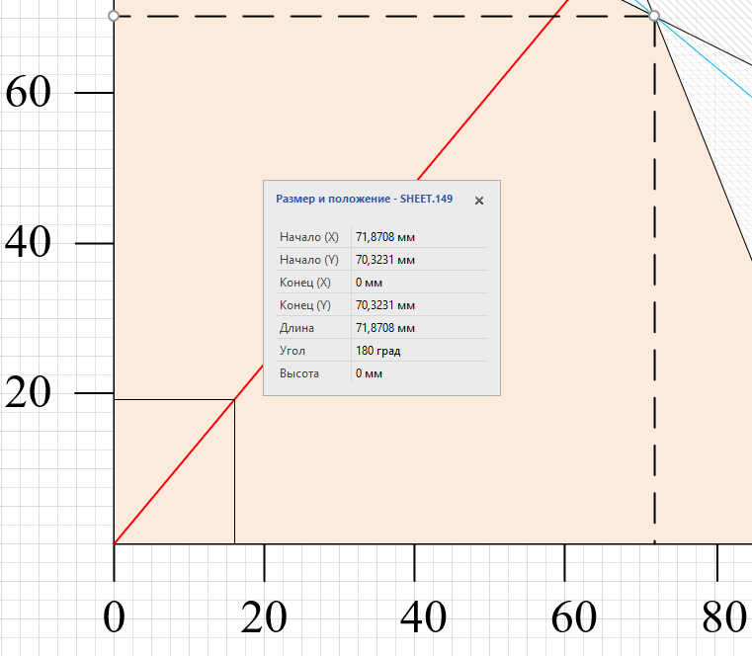

Рисунок 2 – Значення x1

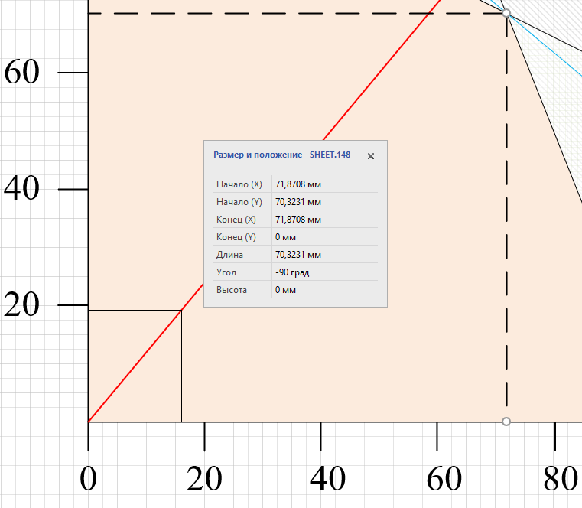

Рисунок 3 – Значення x2

Враховуючи округлення кількості столів до цілого: $x_{1}=71$, а $x_{2}=70$.

**Завдання 4:**

$W=16x_{1}+19,2x_{2}→max$**, а отже:** (6)

$W=16⋅71+19,2⋅70=2480$*грош. од.* (7)

**Завдання 5:**

**Сировина:**

$8⋅71+16⋅70=1688$, (8)

$1700-1688=12$**(залишок);** (9)

**Машинний час:**

$16⋅71+6,4⋅70=1584$, (10)

$1600-1584=16$**(залишок);** (11)

**Завдання 6:**

1. **Ефективне використання ресурсів:**

* Обраний план виробництва майже повністю використовує наявні ресурси, що є ефективним.
* Можливість збільшення виробництва: Якщо підприємство має змогу збільшити запаси сировини хоча б на 20 одиниць, можна виготовити більше продукції та підвищити прибуток.

1. **Підвищення прибутковості**

* Перегляд цін на продукцію: Якщо ринок дозволяє, варто збільшити ціну на столи моделі A або B, оскільки ресурси вже використовуються на межі.
* Аналіз собівартості: Можливо, варто знайти альтернативних постачальників сировини або зменшити витрати на машинний час.

1. **Можливість збільшення машинного часу**

* Якщо є можливість розширення виробництва (додаткові зміни, нове обладнання), можна підвищити кількість виготовленої продукції та загальний прибуток.

1. **Гнучке планування**

* Якщо попит на певну модель змінюється, варто адаптувати виробничий план. Наприклад, якщо столи моделі B мають більший попит, можна змінити пропорції виробництва на їхню користь.

**Висновок:**

На цій лабораторній роботі ми вирішували двомірну задачу лінійного програмування. Розв’язання відбувалося графічним методом за допомогою середовища Microsoft Visio. При розв’язанні задачі я знайшов оптимальний підбір створення столів моделі А та В, при якій підприємству вистачить сировини та часу, а прибуток був максимальним. Загалом, кількість виробництва столів різних моделей майже однакова. Під час виконання роботи я аналізував отримані результати для формування потенціальних рекомендацій щодо покращення процесу виробництва столів на підприємстві.

**Контрольні питання:**

1. **Які задачі називають задачами лінійного програмування?**

Задачі лінійного програмування (ЗЛП) – це математичні задачі оптимізації, у яких потрібно знайти екстремум (максимум або мінімум) лінійної цільової функції за умови, що змінні задовольняють системі лінійних рівнянь та/або нерівностей.

1. **Що таке цільова функція?**

**Цільова функція** – це математичний вираз, який потрібно **максимізувати або мінімізувати** у задачі оптимізації (зокрема, в задачах лінійного програмування).

1. **Як записуються рівняння обмеження?**

**Рівняння обмеження** в задачах лінійного програмування записуються у вигляді **лінійних рівнянь або нерівностей**, що описують доступні ресурси, технологічні вимоги або інші обмеження.

Лінійні обмеження мають вигляд:

$a_{11}x_{1}+a_{12}x_{2}+…+a_{1n}x_{n}≤b_{1}$ (12)

$a_{21}x_{1}+a_{22}x_{2}+…+a_{2n}x_{n}≤b_{2}$ (13)

$a_{m1}x_{1}+a_{m2}x_{2}+…+a_{mn}x_{n}≤b_{m}$ (14)

1. **Які обмеження обов’язково застосовуються до задач оптимального**

**виробництва?**

Можна виділити наступні обмеження:

* Обмеження на ресурси (обмеженість сировини, матеріалів, енергії тощо);
* Обмеження на виробничі потужності (час роботи машин, людський ресурс тощо);
* Обмеження на кількість продукції (мінімальне або максимальне виробництво);
* Умови невід’ємності змінних (неможливість виробництва від’ємної кількості товару).

1. **Який розв’язок ЗЛП називають оптимальним?**

Розв’язок ЗЛП називають оптимальним, якщо при наявних обмеженнях прибуток стає максимальним.

1. **Надайте геометричну інтерпретацію ЗЛП.**

Задача лінійного програмування з двома змінними ( $x_{1}$ та $x_{2}$) може бути зображена на площині у двовимірному просторі.

* Обмеження задають прямілінії, які розділяють площину на допустимі та недопустимі області.
* Допустима область — це багатокутник, утворений перетином усіх обмежень (зазвичай — опуклий багатокутник).

Цільова функція має вигляд:

$W=с_{1}x_{1}+с_{2}x_{2}$, (1)

Лінії рівня цільової функції — це прямі, паралельні одна одній, які зсуваються в напрямку зростання прибутку.

Оптимальний розв’язок:

* Точки перетину обмежень дають кандидати на оптимальний розв’язок.
* Обчислюємо значення цільової функції в цих точках.
* Вибираємо точку з максимальним значенням цільової функції (на малюнку вона позначена пунктирними лініями).

1. **Яка точка допустимої множини розв’язку називається кутовою?**

**Кутовою точкою (вершиною)** називається точка допустимої області, у якій перетинаються **дві або більше** граничних прямих, що задають обмеження.

1. **Поясніть алгоритм графічного методу розв’язання ЗЛП.**

* Складаємо систему рівнянь, що відповідає умовам задачі;
* Усі нерівності системи рівнянь обмежень перетворюємо в рівності;
* Створюємо координатну площину. Будуємо на ній прямі, що

відповідають рівнянням обмежень. Нанесені прямі обмежують область

існування цільової функції деяким багатокутником;

* Будуємо вектор градієнта;
* Будуємо перпендикуляр до вектора градієнта;
* Переміщуючи перпендикуляр, знаходимо крайню опорну точку;

багатокутнику, що обмежує область існування функції.

МІНІСТЕРСТВО ОСВІТИ І НАУКИ УКРАЇНИ

КРЕМЕНЧУЦЬКИЙ НАЦІОНАЛЬНИЙ УНІВЕРСИТЕТ

ІМЕНІ МИХАЙЛА ОСТРОГРАДСЬКОГО

НАВЧАЛЬНО-НАУКОВИЙ ІНСТИТУТ ЕЛЕКТРИЧНОЇ ІНЖЕНЕРІЇ

ТА ІНФОРМАЦІЙНИХ ТЕХНОЛОГІЙ

Кафедра автоматизації та інформаційних систем

Навчальна дисципліна

**«ДОСЛІДЖЕННЯ ОПЕРАЦІЙ»**

ЗВІТ З ЛАБОРАТОРНОЇ РОБОТИ № 2

Виконав

студент групи КН-23-1

Полинько І. М.

Перевірила

доцент кафедри АІС

Істоміна Н. М.

Кременчук 2025

**Лабораторна робота № 2**

**Тема: Задача планування оптимального виробництва**

**Мета:**набути навичок з розв’язування багатомірних задач лінійного

програмування симплекс методом.

**Хід роботи**

Завдання виконується індивідуально, використовується 5 змінних та 5 обмежень. Вихідні змінні можуть набувати від’ємних значень та бути не цілими числами. Порядок роботи такий.

1. На окремому аркуші згенерувати кількісні значення коефіцієнтів

обмежень (витрата ресурсів) для всіх змінних за допомогою функції:

$$z_{i,j}=ROUND\left(RAND()⋅N⋅k;0\right),$$

та коефіцієнти цільової функції (прибуток від реалізації):

$$r_{i}=ROUND\left(RAND()⋅N⋅k⋅10;0\right),$$

де $N$– номер студента у журналі; $k$– номер групи (підгрупи).

1. Додати новий аркуш, у якому буде створений опорний план (таблиця з вхідними даними). До цього аркушу скопіювати згенеровані коефіцієнти обмеження коефіцієнтів цільової функції (вставити лише значення, без формул).
2. Ліміти обмежень (запаси) обчислити за такою формулою:
$$Z_{1}=N⋅k⋅100,$$

$$Z_{2}=N⋅k⋅150,$$

$$Z_{3}=N⋅k⋅120,$$

$$Z_{4}=N⋅k⋅200,$$

$$Z_{5}=N⋅k⋅80.$$

3. Підготувати таблицю з опорними даними та функціями в Excel або

Google Spreadsheets. До звіту додати копію опорної таблиці.

1. Запустити надбудову «Розв’язувач (Solver)».
2. У вікні надбудови «Розв’язувач (Solver)» задати цільову функцію; діапазон, що містить вихідні змінні; рівняння обмеження та метод розв’язування.

Цільова функція сягає максимуму.

1. Запустити пошук оптимального розв’язку. До звіту додати таблицю з оптимальним розв’язком.
2. Обчислити залишки за використаними ресурсами.
3. У висновках прокоментувати та проаналізувати отриманий розв’язок.

**Завдання 1-8:**

|  |  |  |  |  |  |  |  |  |
| --- | --- | --- | --- | --- | --- | --- | --- | --- |
| Номер студента | 16 |  |  |  |  |  |  |  |
| Номер групи | 1 |  |  |  |  |  |  |  |
|  | 0 | 0 | 118 | 0 | 89 |  |  |  |
|  | *x1* | *x2* | *x3* | *x4* | *x5* |  | Ліміти ресурсів | *Залишки* |
| Ресурс 1 | 9 | 14 | 3 | 5 | 14 | 1600 | 1600 | 0 |
| Ресурс 2 | 8 | 13 | 5 | 5 | 4 | 946 | 2400 | 1454 |
| Ресурс 3 | 2 | 3 | 3 | 7 | 12 | 1422 | 1920 | 498 |
| Ресурс 4 | 14 | 7 | 2 | 15 | 15 | 1571 | 3200 | 1629 |
| Ресурс 5 | 0 | 7 | 7 | 11 | 5 | 1271 | 1280 | 9 |
|  |  |  |  |  |  |  |  |  |
| Цільова функція | 6 | 70 | 36 | 52 | 139 | **16619** | max |  |

**Завдання 9:**

**Висновок:**

На цій лабораторній роботі ми розв’язували багатомірну задачу лінійного програмування. Розв’язання відбувалося симплекс методом за допомогою середовища Microsoft Excel та надбудові «Розв’язувач». При розв’язанні задачі я знайшов оптимальний розв’язок, при якому цільова функція дорівнює максимуму. Ресурс 1, Ресурс 3 та Ресурс 5 були використані найбільше, особливо Ресурс 1, тому підприємству є сенс розглянути збільшення запасів першого ресурсу. Ресурс 2 був витрачений менше за інших, тому його ліміт можна зменшити, як і у Ресурс 4. При пошуку максимуму симплекс-методом я отримав значення 16619.

**Контрольні питання:**

1. **Що таке базисні змінні?**

Це ті змінні, які на поточному кроці входять у розв’язок системи.

1. **Принцип запису цільової функції у симплекс-таблицю:**

Записують як останній рядок таблиці, де:

* коефіцієнти — протилежні до коефіцієнтів у функції (мінус перед кожним),
* права частина (вільний член) — нуль.

1. **Який метод розв’язання СЛАР використовується в симплекс-методі?**

Метод Гауса-Жордана (модифікований Гаус). Використовується для приведення матриці до канонічної форми під час оновлення таблиці.

1. **За якою ознакою обирають базисну змінну?**

За найбільшим від’ємним коефіцієнтом у останньому рядку (рядку цільової функції).

1. **За якою ознакою вибирають базисний рядок обмежень?**

Застосовують правило мінімального відношення: ділять праву частину (вільний член) на відповідні додатні елементи стовпця обраної змінної.

1. **За якої умови припиняють ітераційний процес у симплекс-методі?**

Коли всі коефіцієнти в останньому рядку (рядку цільової функції) —невід’ємні. Це означає, що подальше покращення неможливе, і ми маємо оптимальний розв’язок.